

MQ异常实例分析
（仅供内部使用）

版 本 号： |  | V0.1
编 制： | 吴智华
审 核：

修订记录

日期 | 版本号 | 描述 | 作者
2016-12-12 | 0.1 | 初稿完成 | 吴智华

目录

1 案例描述 5
2 案例分析 5
2.1 环境背景介绍 5
2.2 正常情况MQ客户端服务器建链过程 6
2.3 异常实例分析 6
3 总结 10

关键词：
RMQ， HA
摘 要：

案例描述
业务一般情况下使用MQ进行业务间的通信并不需要感知MQ客户端和服务器的底层交互机制。即使发生异常，也只要能够保证最终业务间的通信能够恢复正常即可。
但如果对业务间通信恢复正常有时间要求，就必须了解MQ的异常处理机制。才知道如何通过修改各个异常相关定时器进而缩短业务间通信由异常恢复到正常的时间。
下面要展示的主要是：主备切换情况下，如何让业务之间的MQ通信在尽可能短的时间内恢复正常。这其中涉及到包括HA的心跳时间，MQ客户端消费者的心跳时间等定时器。
现将主备切换过程中MQ的异常现象，背后的原理及其处理办法总结如下，以供参考。

案例分析

环境背景介绍
一般情况下，实际环境是主备部署。主环境发生无法恢复的异常就会将整体环境切换到备板上。其中MQ服务器程序是集群部署。MQ客户端不是直接连接MQ服务端。要通过HAPROXY进行负载均衡。其中HAPROXY负载均衡的策略是：balance round robin，即若配置了两个MQ服务器，MQ客户端的连接会按先后顺序均衡负载到每个服务器。
业务如下图所示进行建链：
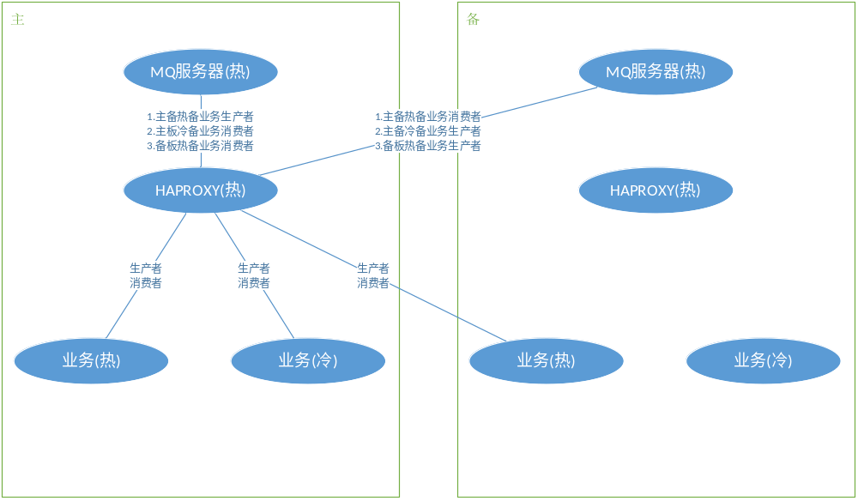 （注:HA负载的链路是按照建链的先后顺序和配置的MQ服务器前后顺序确定的）

正常情况下MQ客户端与服务器建链过程
通过了解正常情况下的MQ客户端与服务器的建链过程，可以总结建链过程中涉及到的几个要素。
正常建链如下图所示：
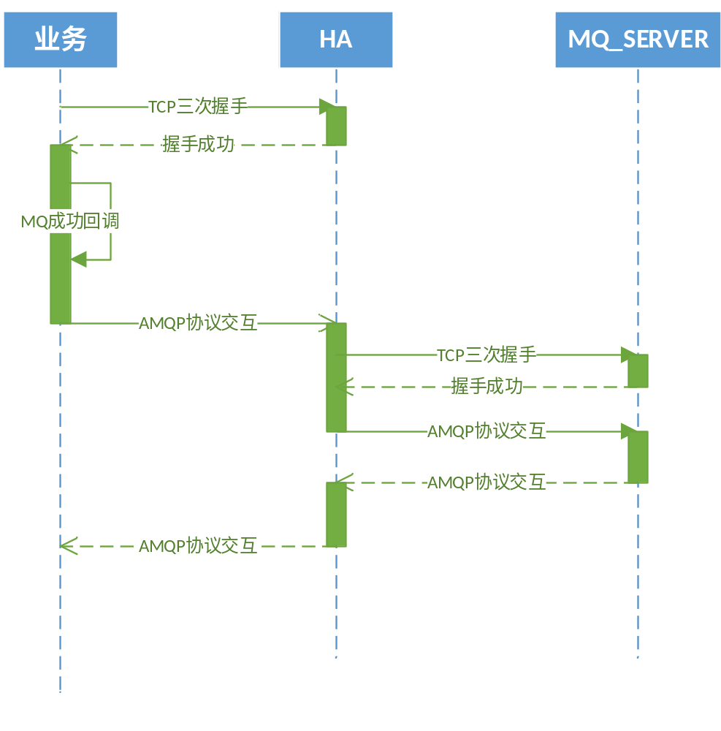

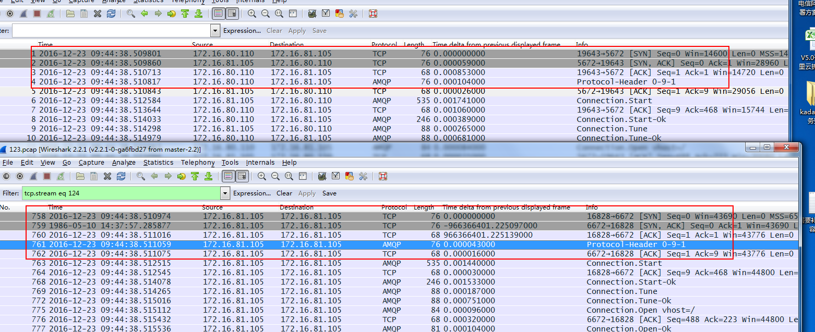

如图可以看出，MQ客户端要产生成功回调并不需要与MQ服务器真正建链上。只要和HA建链就可以产生成功回调。
MQ客户端在与HA建链之后，会开始发送AMQP协议交互。此时HA才开始与MQ服务器建链。建链成功之后才转发AMQP协议交互。
MQ客户端会定时向服务器发心跳包。当前默认是发三次，每次等待30S。若在此期间（90s）之内，仍未收到服务器的应答。就会产生失败回调。
HA启动之后就会对其配置的MQ服务器始终进行健康检测。就是心跳检测。默认进行三次心跳检测，每次间隔3S时间，如果在这9S时间内，未有服务器应答。则HA就认为这个服务器是不可用的，将其划出可用服务器列表。下次再次有连接请求的时候就不会负载到该服务器上面。而若后续MQ服务器又正常了。HA会在服务器连续两次应答之后，将其列入可用服务器列表。
当HA接收到请求，且HA寻找到可用的MQ服务器进行建立连接的时候，会进行默认一分钟。最长也是一分钟的建链尝试。若在这个时间内仍未建链上，则该MQ服务器会被HA认为是不可用。并且向其他可用的MQ服务器进行建链。

RABBITMQ异常实例分析
现象1：单机部署环境，MQ服务端未启动，业务客户端创建生产者或消费者之后接连产生失败回调，成功回调
MQ的客户端与HA建链成功之后，就会产生成功回调。紧接着MQ客户端会向HA发送AMQP协议交互消息。而当HA进行消息转发的时候，找不到可用的MQ服务器，就会发FIN消息给MQ客户端，让MQ客户端关闭该链接。于是MQ客户端就会产生失败回调。而LIBRABBITMQWRAP在每次失败之后会延迟3S时间进行重新建链。便循环往复进行着上述过程。直到MQ服务器起来为止。
如下图所示：
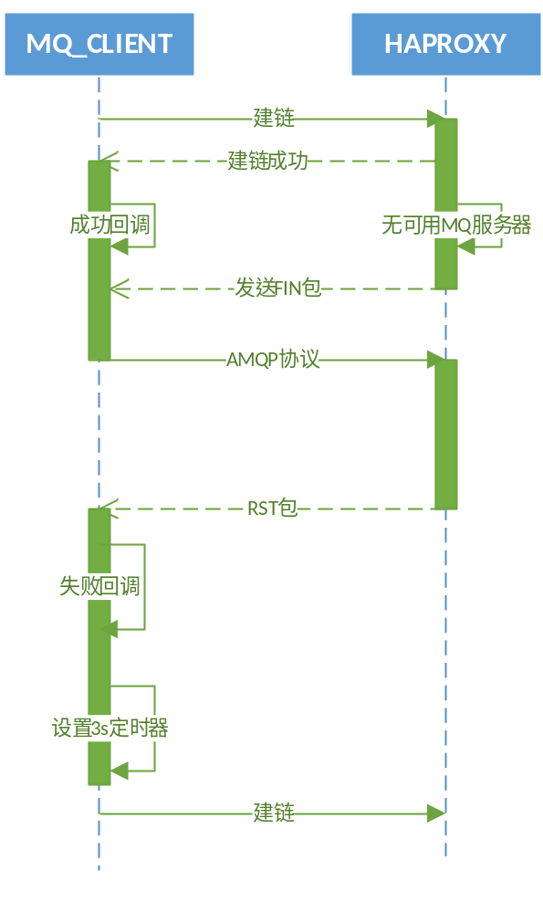
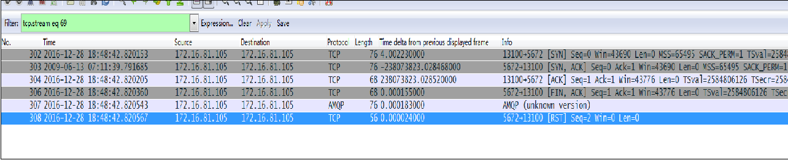

现象2：主备环境，主板断电，备板冷备业务启动，定时向备板热备业务发消息，备板热备业务收不到消息，90S之后才恢复正常。
断电前后，主备业务与MQ建链如下图所示：
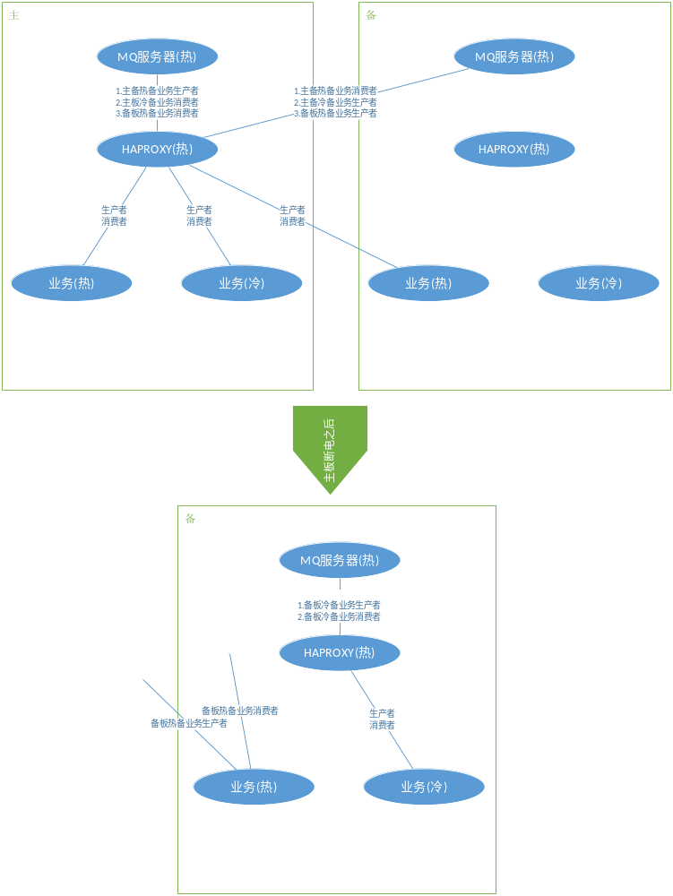

如图所示，断电之后，备板热备业务的消费者链路不复存在了。此时当有消息通过正常的备板的MQ服务器发给备板的热备业务时，MQ服务器就会找不到对应的链路，消息便路由不出去。（而若主板不断电，主板的MQ服务器和备板的MQ服务器是互相共享消息的。备板的MQ服务器收到的消息，主板的MQ服务器也会共享到一份。然后根据已建立的链路将消息路由出去。）
那么什么时候，备板的热备业务可以重新恢复通信呢？
在备板热备业务MQ客户端，消费者心跳检测超时情况下，会重新创建消费者。当HAPROXY将链路建立在备板的MQ服务器时才会恢复正常。
那么有没有可能，重建创建消费者的时候，HA又将链路负载到已经不存在的MQ服务器中呢？
上文说过，HA会对MQ服务器进行健康检测。默认是9S时间就可以发现MQ服务器是否可用。如果重建消费者在断电9S之后，就不会负载到已断电的MQ服务器上。

时序图如下：
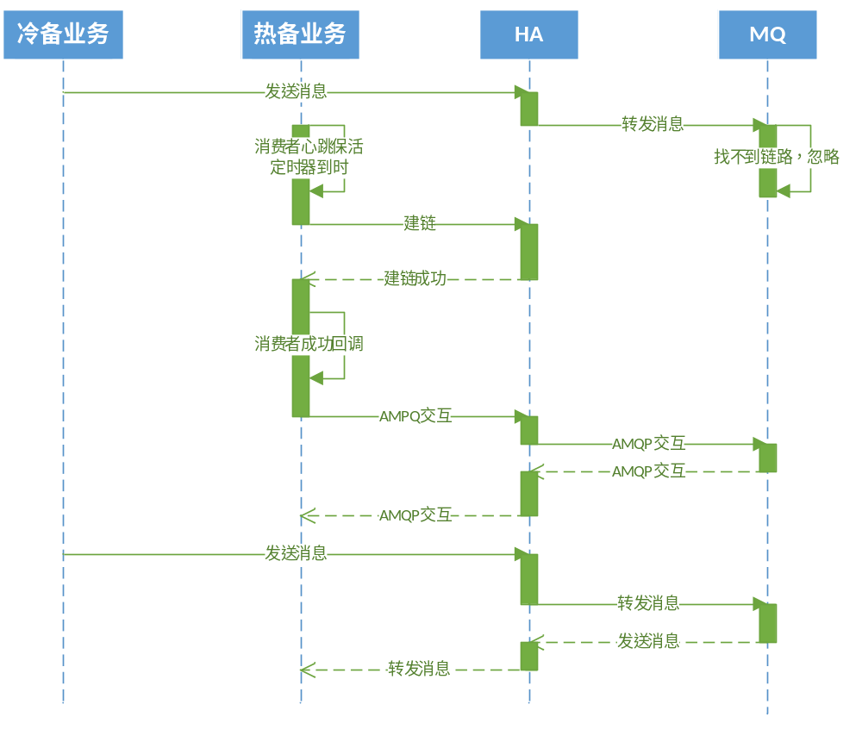

现象3：主备切换，备板热备业务发出消息，备板冷备业务收不到消息
断电前后，主备业务与MQ建链如下图所示：

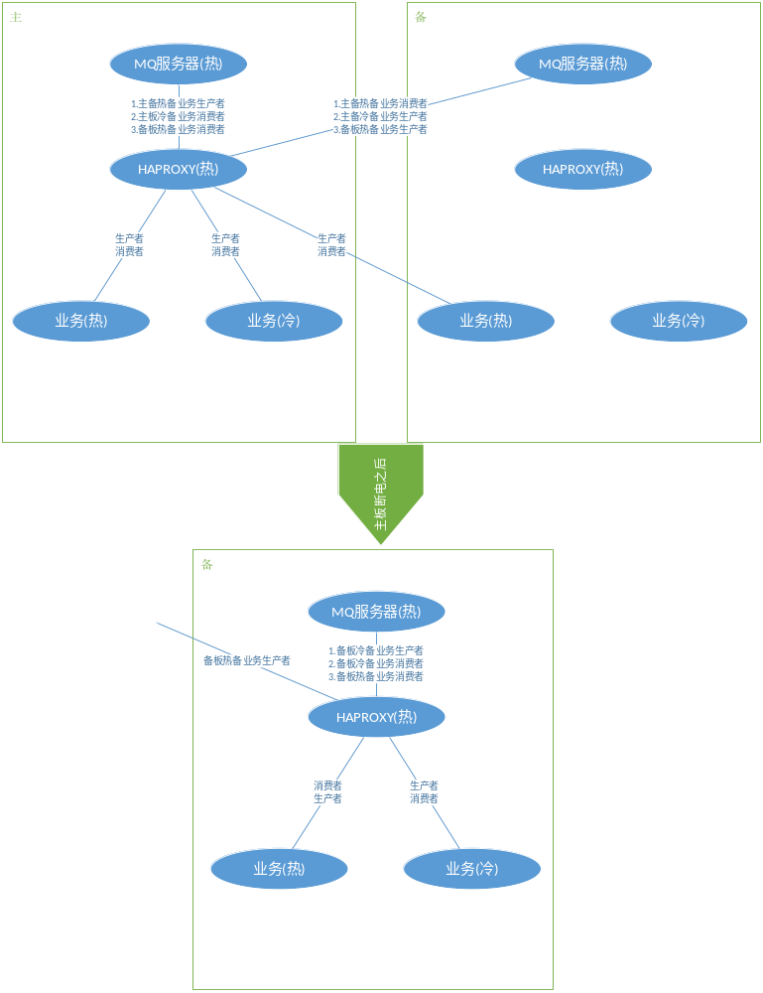
如图所示，断电之后，备板热备业务的生产者链路已经不复存在了。倘若此时，备板热备业务有发消息，就能感知到，这条链路不在了。MQ客户端便会产生失败回调。继而再次创建生产者。再次创建之时，若HA还未认定主备上的MQ服务器已经不可用。则可能再次创建的请求仍然被HA负载到已经无法连接的MQ服务器上。而这次连接，HA会尝试1分钟（可配置，最多1分钟）,即时HA的健康检测已检测出该服务器已经是不可用。
时序图如下：
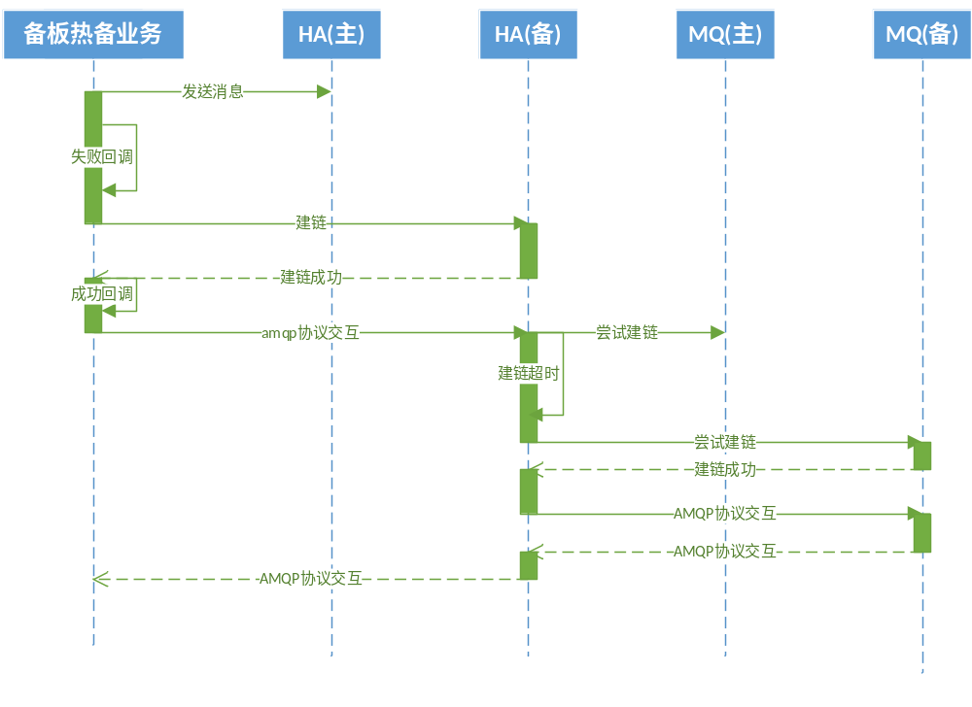

因此，若需要较快地让业务通讯恢复正常。
- 可以缩短HA尝试建链的时间。
- 让创建生产者时间大于健康检测服务器不可用时间

总结
以上简单介绍了MQ客户端与服务器从断链到恢复正常建链的几种场景。当在对异常恢复时间有要求时，可以通过修改相应的定时器来达到要求。

